Informe de Pasivos Contingentes

No aplica

NOTAS A LOS ESTADOS FINANCIEROS

a) NOTAS DE DESGLOSE

I) Notas al Estado de Situación Financiera

Activo

Efectivo y Equivalentes
Ante las limitaciones presupuestarias y las presiones financieras y de liquidez, la Unidad de Servicios Educativos del Estado de Tlaxcala, al cierre del periodo presupuestario y fiscal, no cuenta con inversiones de ningún tipo, por lo que el saldo en bancos es:
(Pesos)
Concepto | 2015
Efectivo y equivalentes | 310,936,333
Suma | 310,936,333

Derechos a recibir Efectivo y Equivalentes y Bienes o Servicios a Recibir

Corresponde integrar en este rubro los saldos que representan las cuentas por cobrar y deudores diversos por cobrar a corto plazo. A continuación se presenta la integración de este rubro:
(Pesos)
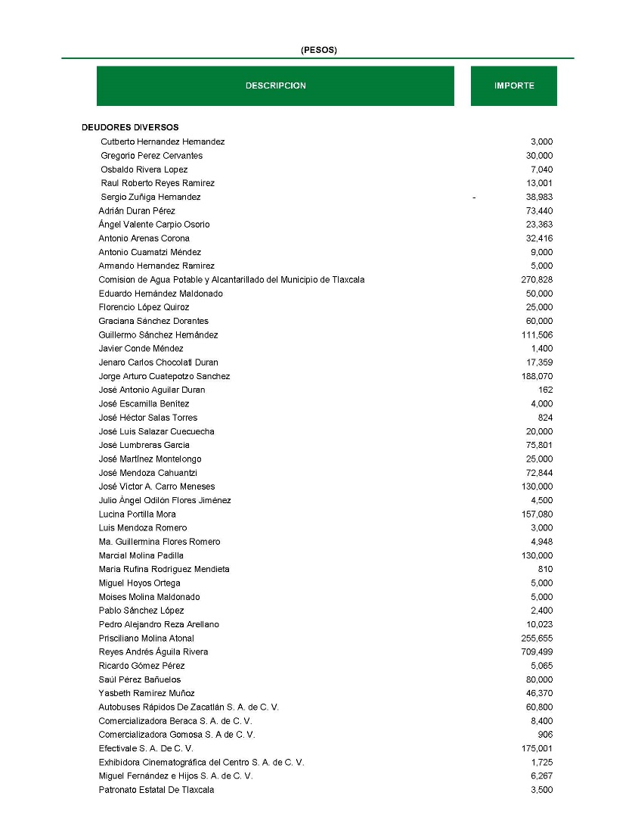

Bienes Disponibles para su Transformación o Consumo (inventarios)

No aplica

Inversiones Financieras

La Unidad de Servicios Educativos del Estado de Tlaxcala, en la actualidad no presenta saldos de inversiones debido a la falta de recursos.

Bienes Muebles, Inmuebles e Intangibles
Se conforma por los bienes tangibles e intangibles necesarios para llevar a cabo las actividades de gobierno
Se presenta la integración de los bienes inmuebles al 30 de junio de 2015:
(Pesos)
Concepto | 2015
Terrenos, Edificios Y Construcciones | 444,159,847
Suma | 444,159,847
A continuación, se presenta la integración de los bienes muebles al 30 de junio de 2014:
(Pesos)
Concepto | 2015
Maq. Herramientas y Accesorios | 8,135,748
Mobiliario y Equipo de Oficina | 71,317,791
Equipo de Transporte | 15,324,580
Colecciones Cient, Artis.y Lit. | 2,983,680
Equipo de Cómputo | 35,391,658
Equipo e Instrumental Medico | 366,352
Suma | 133,519,809

Estimaciones y Deterioros

Las cuentas incobrables estamos aplicando el criterio de transcurso mínimo de cinco años de antigüedad para considerarlas incobrables, después de la no localización del deudor correspondiente.

Otros Activos

No aplica

Pasivo
Este género se compone por el Pasivo Circulante, en éstos inciden pasivos derivados de operaciones por servicios personales, cuentas por pagar por operaciones presupuestarias y contabilizadas al 30 de junio del ejercicio 2015; pasivos por obligaciones laborales, acreedores diversos, pasivos por títulos y valores colocados a corto y largo plazo. A continuación se presenta la integración de este rubro:
(Pesos)
Concepto | 2015
Acreedores Diversos | 396,586,395
Fondos Ajenos | 42,370,155
Impuestos Por Pagar | 21,770,944
Prestaciones Diversas | 181,351,439
Suma | 642,078,933

II) Notas al Estado de Actividades

Ingresos de Gestión

La Unidad de Servicios Educativos del Estado de Tlaxcala, ejerce principalmente los Recursos Federales asignados para la prestación de los servicios de educación en el Estado
(Pesos)
Concepto | IMPORTE
Participaciones y Aportaciones | 2,632,088,770
Aprovechamientos de Tipo Corriente | 2,549,405
Ingresos Financieros
Suma | 2,634,638,175

Gastos y Otras Pérdidas:
Este Estado muestra dos grandes agregados representados por los Ingresos y Otros Beneficios, así como los Gastos y Otras Pérdidas, mostrando los conceptos del ingreso de acuerdo a la contribución de la Ley de Ingresos y los Gastos con los conceptos del Clasificador por Objeto del Gasto para la Administración Pública Federal, así mismo permite determinar el resultado, el cual para este periodo, ascendió a $ 214,729,331 pesos.

III) Notas al Estado de Variación en la Hacienda Pública

La Unidad de Servicios Educativos del Estado de Tlaxcala, incremento su patrimonio con recursos Federales por la cantidad de $ 644,415 pesos.

IV) Notas al Estado de Flujos de Efectivo

Efectivo y equivalentes

Flujo de Efectivo de las Actividades de Gestión
Durante el periodo que se informa que la Unidad de Servicios Educativos del Estado de Tlaxcala, recibió ingresos de gestión por la cantidad de $ 2,634,638,175 pesos. El gasto pagado por el periodo comprendido del 1 de enero al 30 de junio de 2015 asciende a $ 2,419,908,844 pesos, reflejándose un diferencial de operación por $ 2,419,908,844 pesos.
Flujo de Efectivo de las Actividades de Inversión.
Durante el periodo que se informa que la Unidad de Servicios Educativos del Estado de Tlaxcala no realizó inversiones.

- El análisis de los saldos inicial y final que figuran en la última parte del Estado de Flujo de Efectivo en la cuenta de efectivo y equivalentes es como sigue:

 | 2015 | 2014
Efectivo en Bancos –Tesorería | 310,936,333 | 386
Efectivo en Bancos- Dependencias | 0 | 0
Inversiones temporales (hasta 3 meses) | 0 | 0
Fondos con afectación específica | 0 | 0
Depósitos de fondos de terceros y otros | 0 | 0
Total de Efectivo y Equivalentes | 310,936,333 | 386

2. Durante el periodo la Unidad de Servicios Educativos del Estado de Tlaxcala, llevó a cabo adquisiciones de bienes muebles por la cantidad de $ 130,152, recursos que correspondieron a aportaciones federales, específicamente FAEB ramo 33, los cuales se aplicaron de la siguiente forma:
(Pesos)
Concepto | Saldo inicial | INVERSIÓN 2015 | Saldo final
Maq. Herramientas y Accesorios | 8,005,596 | 130,152 | 8,135,748
Mobiliario y Equipo de Oficina | 70,803,528 | 514,263.00 | 71,317,791
Equipo de Transporte | 15,324,580 |  | 15,324,580
Colecciones Cient, Artis.y Lit. | 2,983,680 |  | 2,983,680
Equipo de Cómputo | 35,391,658 |  | 35,391,658
Equipo e Instrumental Medico | 366,352 |  | 366,352
Suma | 132,875,394 | 644,415.00 | 133,519,809

3. Conciliación de los Flujos de Efectivo Netos de las Actividades de Operación y la cuenta de Ahorro/Desahorro antes de Rubros Extraordinarios.

No aplica

V) Conciliación entre los ingresos presupuestarios y contables, así como entre los egresos presupuestarios y los gastos contables

La conciliación se presenta atendiendo a lo dispuesto por la Acuerdo por el que se emite el formato de conciliación entre los ingresos presupuestarios y contables, así como entre los egresos presupuestarios y los gastos contables.

b) NOTAS DE MEMORIA (CUENTAS DE ORDEN)

Las cuentas de orden se utilizan para registrar movimientos de valores que no afecten o modifiquen el balance del ente, sin embargo, su incorporación en libros es necesaria con fines de recordatorio contable, de control y en general sobre los aspectos administrativos, o bien para consignar sus derechos o responsabilidades contingentes que puedan o no presentarse en el futuro.

No aplica

c) NOTAS DE GESTIÓN ADMINISTRATIVA

1. Introducción

La Unidad de Servicios Educativos del Estado de Tlaxcala, es un Organismo Público Descentralizado del Gobierno del Estado de Tlaxcala, según Decreto de Creación número 158, de fecha 21 de mayo de 1992, publicado en el Periódico Oficial del Estado.
Misión y Visión Institucionales

Misión Institucional Ofrecer una educación de calidad, bajo los principios de equidad y pertinencia, basada en la formación de valores universales, que contribuya al desarrollo de las competencias del ser humano, para mejorar la convivencia social.

Visión Institucional Ser un sistema educativo basado en los principios de igualdad, inclusión y tolerancia, que se signifique por ser innovador y propicie la formación integral de los individuos, fomente la igualdad, la democracia y la justicia, bajos sistemas modernos de gestión y con el apoyo de las instituciones, impulsando la vinculación permanente con los sectores sociales y productivos.

Valores Institucionales Los valores dan autoridad moral al ser humano para orientar, servir, educar.

En la vida diaria, en la convivencia con nuestros semejantes, fortalecemos nuestros valores y como servidores públicos, tenemos la obligación de mostrar autoridad moral a nuestros usuarios.

Aspiramos a ser servidores públicos honesto, puntuales, responsables, comprometidos con nuestras actividades. Respetuosos de nuestro actuar cotidiano, mostraremos tolerancia, colaboración y congruencia.

Prestaremos servicios de calidad, siendo equitativos al actuar y mostraremos lealtad hacia nuestros usuarios. Buscaremos siempre proceder con justicia, apegados a la legalidad, actuando con transparencia y proponiendo formas de servicio innovadoras para actuar con eficiencia y eficacia.

2. Panorama Económico y Financiero

La Unidad de Servicios Educativos del Estado de Tlaxcala, durante el ejercicio 2014 presto los servicios de Educación para lo que fue creada, bajo un contexto de presiones financieras derivadas de un déficit recurrente de ejercicio anteriores, sin embargo a través del apoyo del Gobierno Estatal se pudo cumplir satisfactoriamente con los compromisos planteados para el fin de año fiscal.

3. Autorización e Historia

a) Fecha de creación del ente.

La Unidad de Servicios Educativos del Estado de Tlaxcala, es un Organismo Público Descentralizado del Gobierno del Estado de Tlaxcala, según Decreto de Creación número 158, de fecha 21 de mayo de 1992, publicado en el Periódico Oficial del Estado.

b) Principales cambios en su estructura

Durante el ejercicio 2014, no se dieron cambios significativos en la estructura de la Unidad de Servicios Educativos del Estado de Tlaxcala.

4. Organización y Objeto Social

La Unidad de Servicios Educativos del Estado de Tlaxcala:

a) Objeto social
La impartición de Educación en el Estado
b) Principal actividad
La Coordinación de los Servicios de Educación Básica y Normal en el Estado de Tlaxcala.
c) Ejercicio fiscal
2015
d) Régimen jurídico
Jurídicamente constituido como un Organismo Público Descentralizado del Gobierno del Estado de Tlaxcala y fiscalmente es una Persona moral no lucrativa
e) Consideraciones fiscales del ente:
Se registra como retenedor puro: teniendo las siguientes obligaciones fiscales:
ISR retenciones por salarios
ISR retenciones por asimilados a salarios
ISR retenciones por servicios profesionales
ISR por pagos por cuenta de terceros o retenciones por arrendamiento de inmuebles
f) Estructura organizacional básica

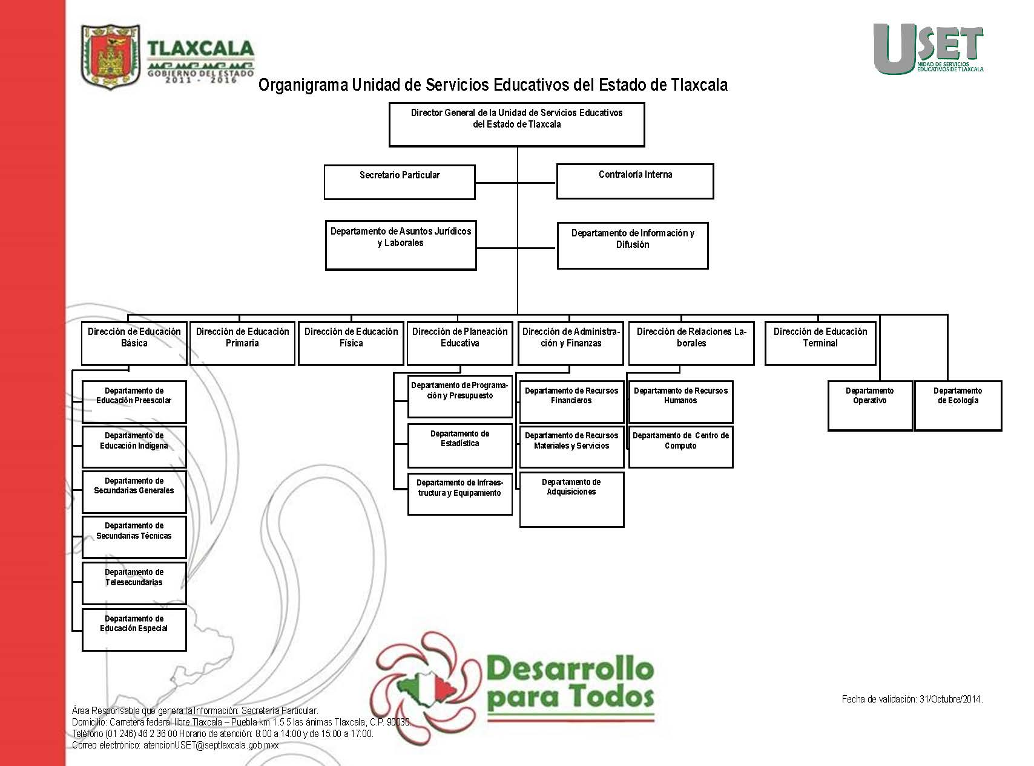

g) Fideicomisos, mandatos y análogos de los cuales es fideicomitente o fiduciario

No aplica

5. Bases de Preparación de los Estados Financieros

Los presentes Estados Financieros han sido elaborados cumplimiento a los dispuesto en los artículos 44, 45, 46 y 49 del CAPÍTULO I “De la Información Financiera Gubernamental”, TÍTULO CUARTO “De la Información Financiera Gubernamental y la Cuenta Pública”, de la Ley General de Contabilidad Gubernamental vigente; la Unidad de Servicios Educativos del Estado de Tlaxcala presenta los Estados Financieros que reflejan nuestra situación presupuestal y financiera en este periodo.
Se mantiene el compromiso de responder a las reformas y requerimientos que las leyes y normas emitidas por el Consejo Nacional de Armonización Contable (CONAC), que brindan transparencia en el ejercicio de los recursos públicos y dan certeza a la emisión de información contable y financiera en el contexto local y nacional

6. Políticas de Contabilidad Significativas

No se han adoptado medidas especiales o significativas en la preparación de la información financiera, en el proceso de adopción de las nuevas disposiciones de la Ley General de Contabilidad Gubernamental, se procederá a realizar los cambios necesarios en las políticas de contabilidad mimos que se irán informando en su oportunidad.

7. Posición en Moneda Extranjera y Protección por Riesgo Cambiario

No aplica

8. Reporte Analítico del Activo

No aplica

9. Fideicomisos, Mandatos y Análogos

No aplica

10. Reporte de la Recaudación

No aplica

11. Información sobre la Deuda y el Reporte Analítico de la Deuda

No aplica

12. Calificaciones otorgadas

No aplica

13. Proceso de Mejora

Se iniciará un procesos para la integración de un Plan de mejora que implique un la integración de procesos y políticas de mejora para el desempeño eficiente de los planes y objetivos para los que fue creada la Unidad de Servicio Educativos del Estado de Tlaxcala

14. Información por Segmentos

No aplica

15. Eventos Posteriores al Cierre

No aplica

16. Partes Relacionadas

No aplica

